Perceptron Multicouche

dataset: cifar-10

1 couche:

100 neurones:

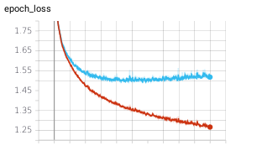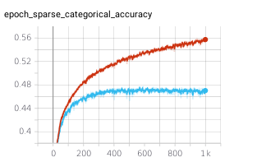

300 neurones:

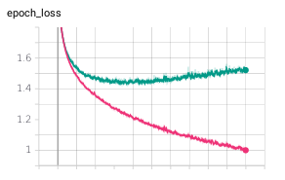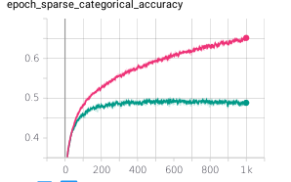

500 neurones:

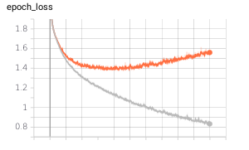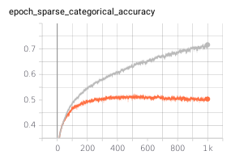

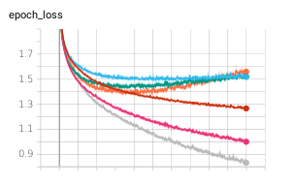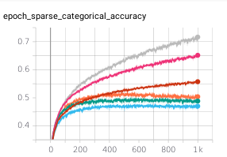

On peut voir que l’accuracy sur le dataset augmente à chaque itérations pour les 3 modèles et qu’une augmentation du nombre de neurones impact positivement l’accuracy et négativement les loss. Cependant Sur les données de test, on peut voir que l’accuracy bloque à 0.5 a partir de la 200 itérations et décroît légèrement tandis que les loss augmentent, plus rapidement avec un plus grand nombre de neurones.

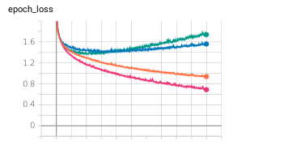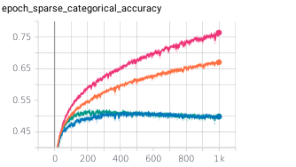

meilleur accuracy sur test : 2 couches (200, 100) -> 0.5003

On retrouve le même phénomène si l’on rajoute une couche. On voit également que la variances des loss et accuracy est plus élevé sur les données de Test.

Nous sommes face à un problème d’overfitting. Nous allons donc tenter différentes solutions pour le réduire.

augmentation nombre neurone:

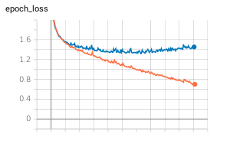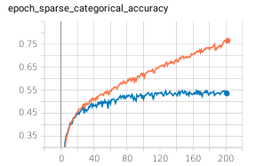

MLP 2 couches de 3072 neurones ReLu, smoothing:0

L’accuracy sur les données de test est de 0.536 et la différence avec les données de train à diminuer. Le modèle est moins overfitté

Régularisation:

Dropout:

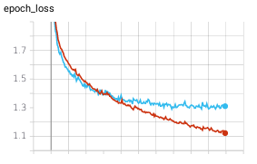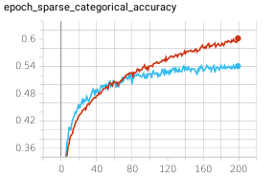

MLP 2 couches de 3072 ReLu avec dropout dégressif (0.2, 0.1)

accuracy -> Train: 0.6018 Test : 0.5407

La performance sur les données de Test augmentent et le modèle ne semble plus overfitté.

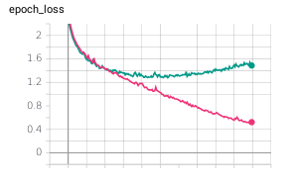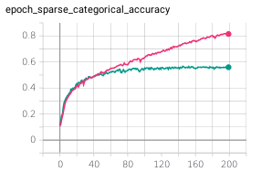

accuracy -> Train 0.8145 Test 0.5597

MLP 3 couches (3072, 1536, 718) RelU dropout progressif (0.1, 0.2, 0.3)

L’accuracy des Test continue d’augmenter, mais le modèle semble plus overfitté

L2:

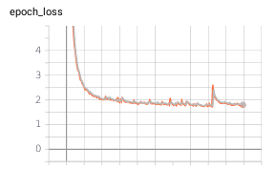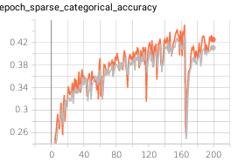

MLP 3 couches (3072, 1536, 718) RelU droput progréssif (0.1, 0.2, 0.3) regularizer = L2 0.01

Accuracy Test: 0.4107 Train: 0.4252

Il n’y a presque pas de différence de performance sur les données de Test et de Train.

La variance de l’accuracy est par contre très élevé

DATA AUGMENTATION

Comparaison de MLP 2 couches cachées de 200 neurones activation ReLu

Sample Original:

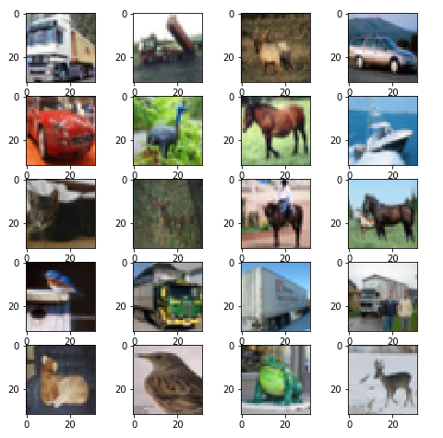

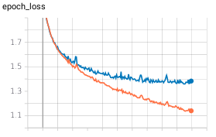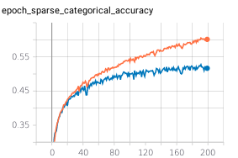

Accuracy Train -> 0.6012 Test -> 0.5167

rotate:

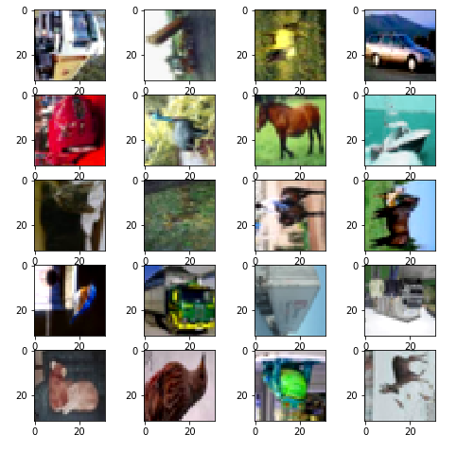

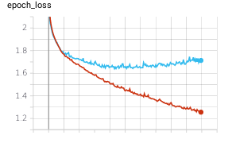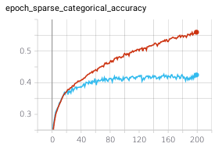

Accuracy Train -> 0.556 Test -> 0.4249

Color:

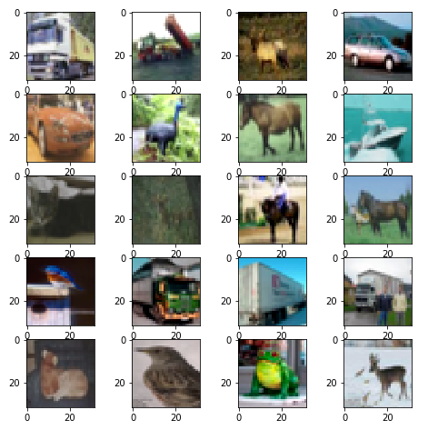

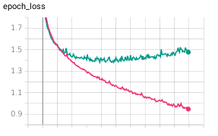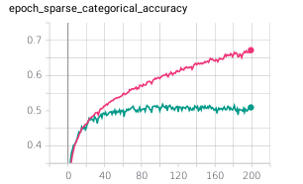

Accuracy Train 0.6721 Test 0.5087

flip:

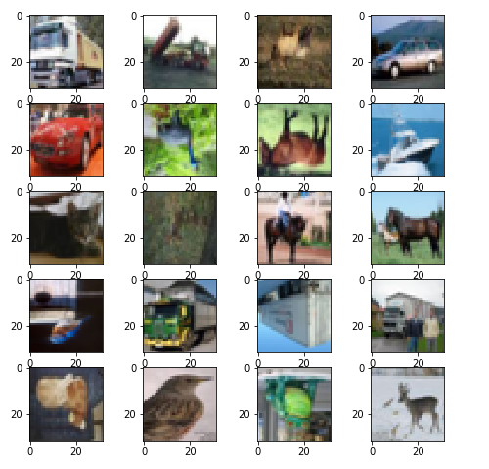

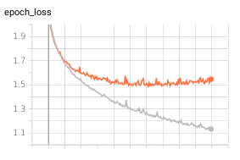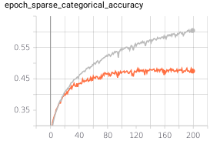

Accuracy Train 0.6041 Test 0.475

ALL

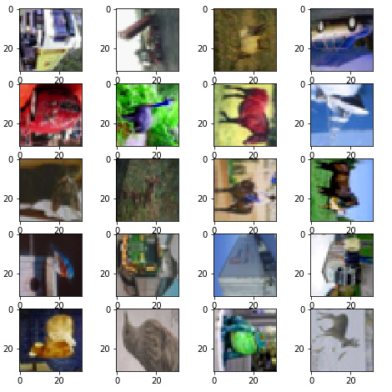

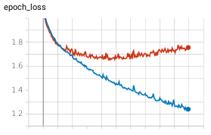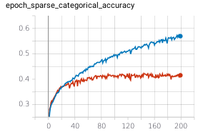

Accuracy Train 0.5694 Test 0.4154

En dupliquant les données, la data augmentation accentue l’overfitting. La colorisation donne donne les meilleurs résultats, mais reste inférieur au modèle original.

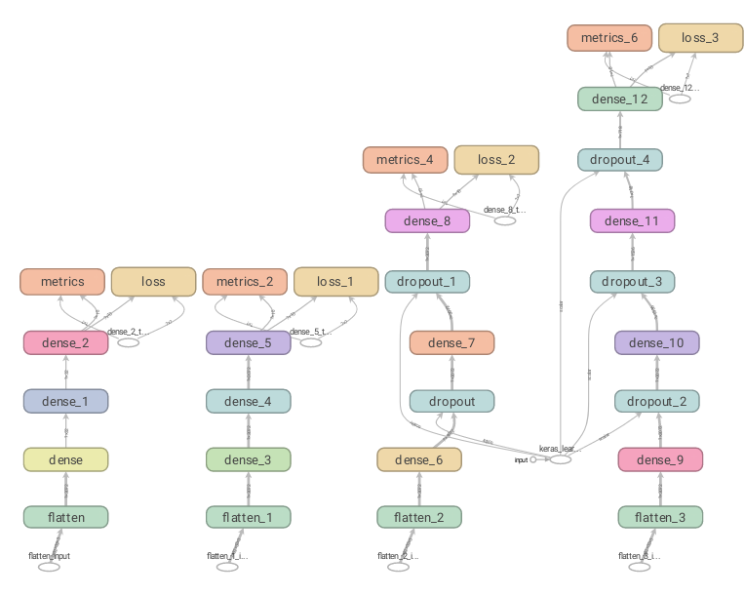

Nous garons donc le MLP 3 couches (3072, 1536, 718) RelU dropout progressif (0.1, 0.2, 0.3)

accuracy Train 0.8145 Test 0.5597

loss Train 0.5232Test 1.488